Пошаговая инструкция учащимся для первичного входа на сайт Дневник.ру
1. Получить логин и пароль у классного руководителя.
2. В браузере в поисковой строке набрать: Дневник.ру
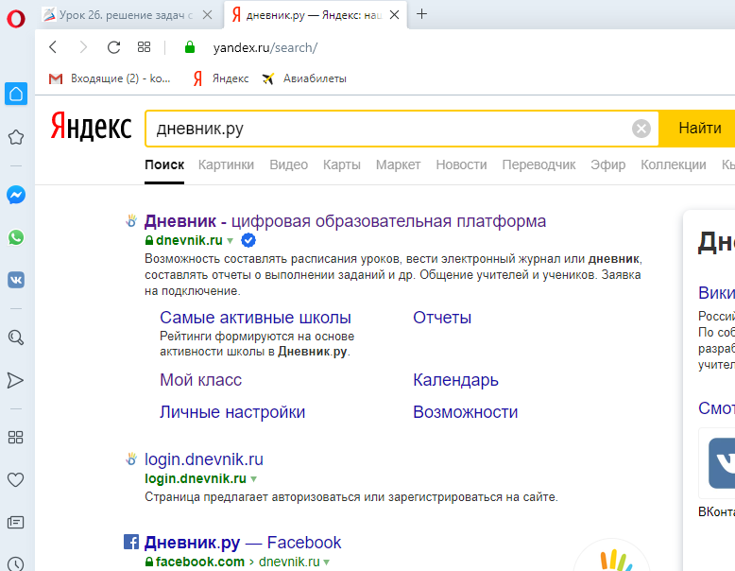

3. Перейти по ссылке на сайт.

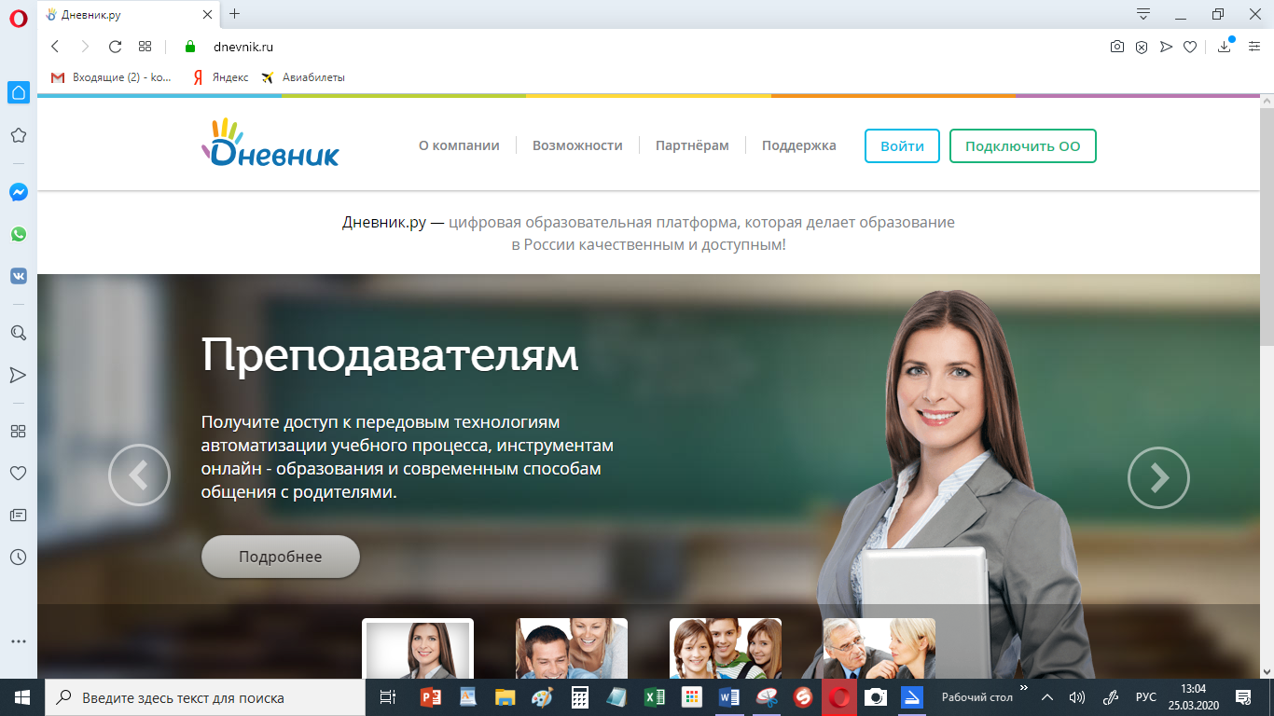

4. Нажать на кнопку ВОЙТИ
5. Ввести свой логин и пароль. 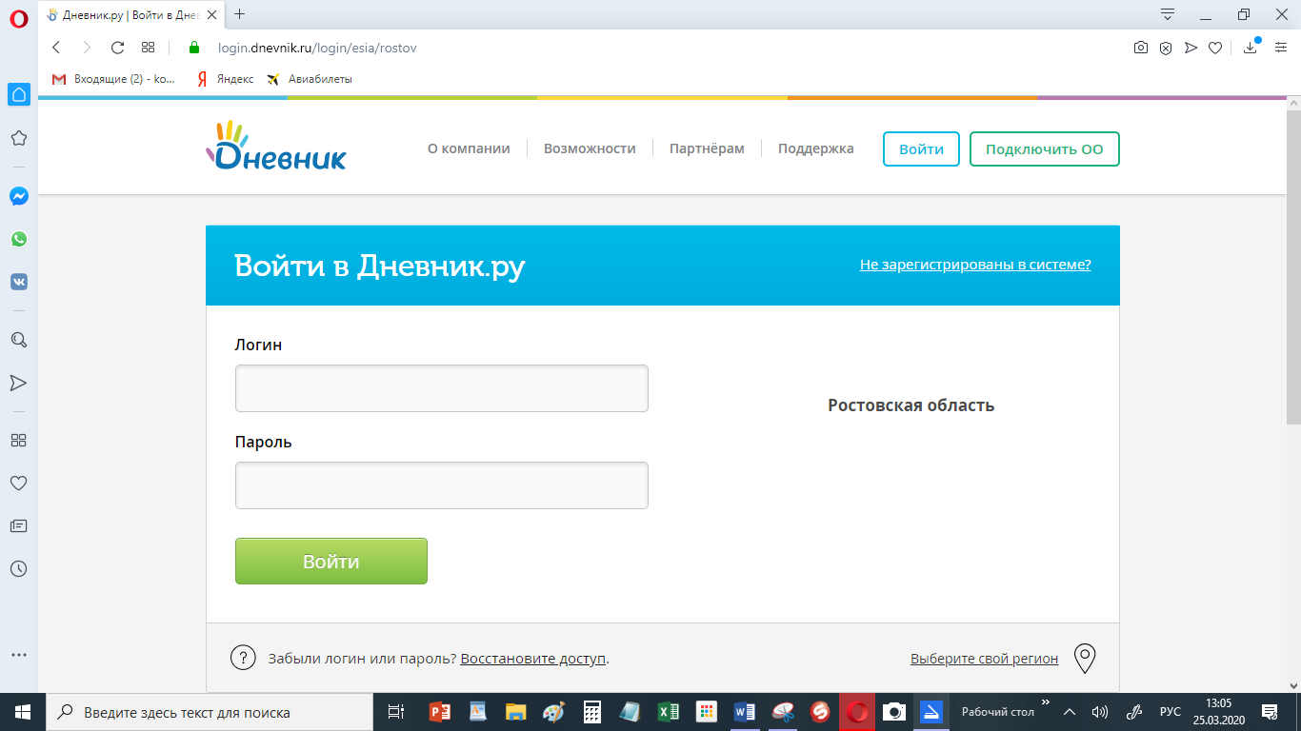
7. Ввести параметры безопасности. Изменить пароль на новый. Войти на сайт.
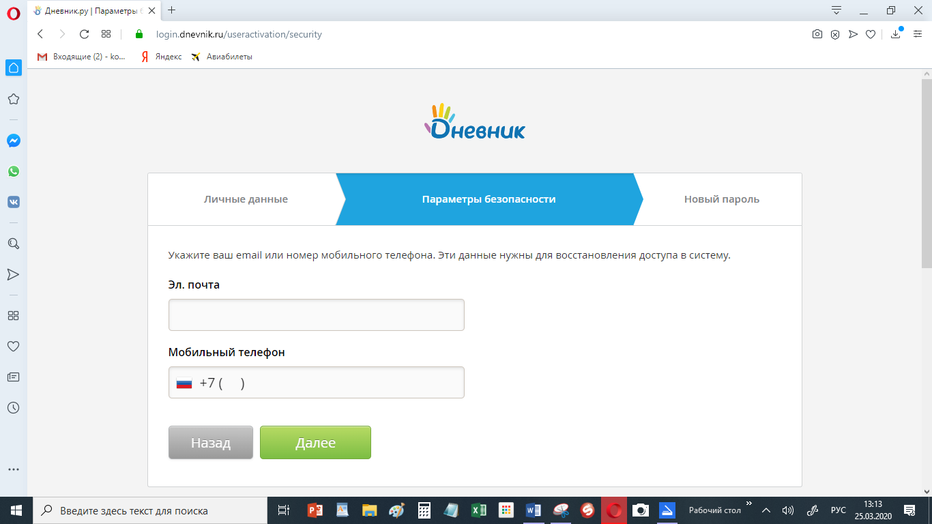

Пошаговая инструкция учащимся
для входа на сайт Дневник.ру с помощью временного пароля
1. Получить логин и временный пароль у классного руководителя.
2. В браузере в поисковой строке набрать: Дневник.ру

3. Перейти по ссылке на сайт.

4. Нажать на кнопку ВОЙТИ
5. Ввести свой логин и временный пароль
6. Изменить пароль на новый, сохранить его.
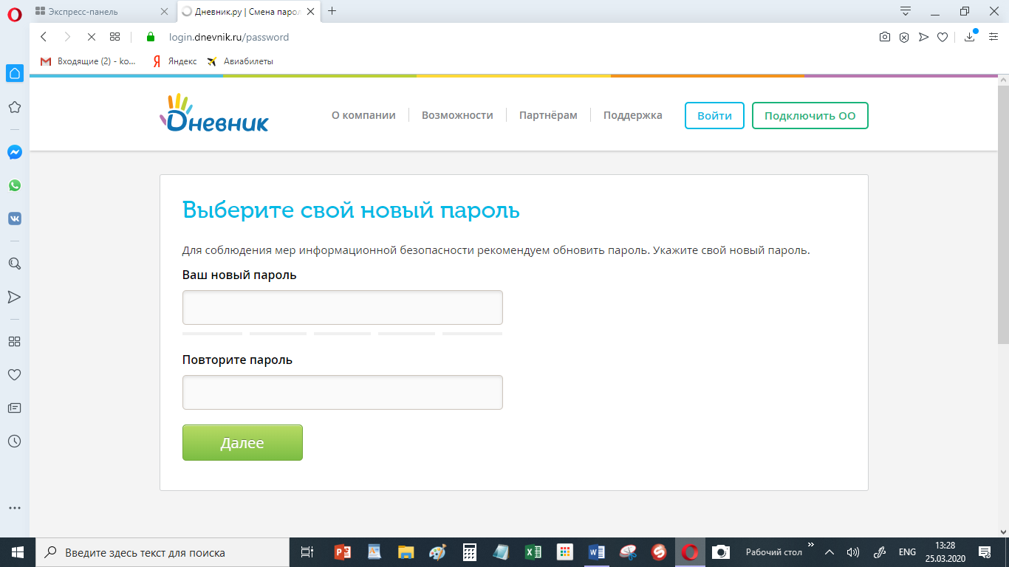
7. Перейти на сайт.
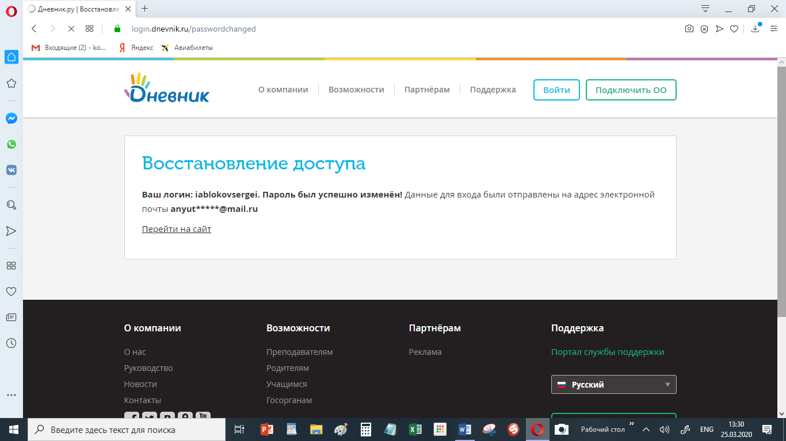
8. Выбрать: Цифровая платформа Дневник.ру
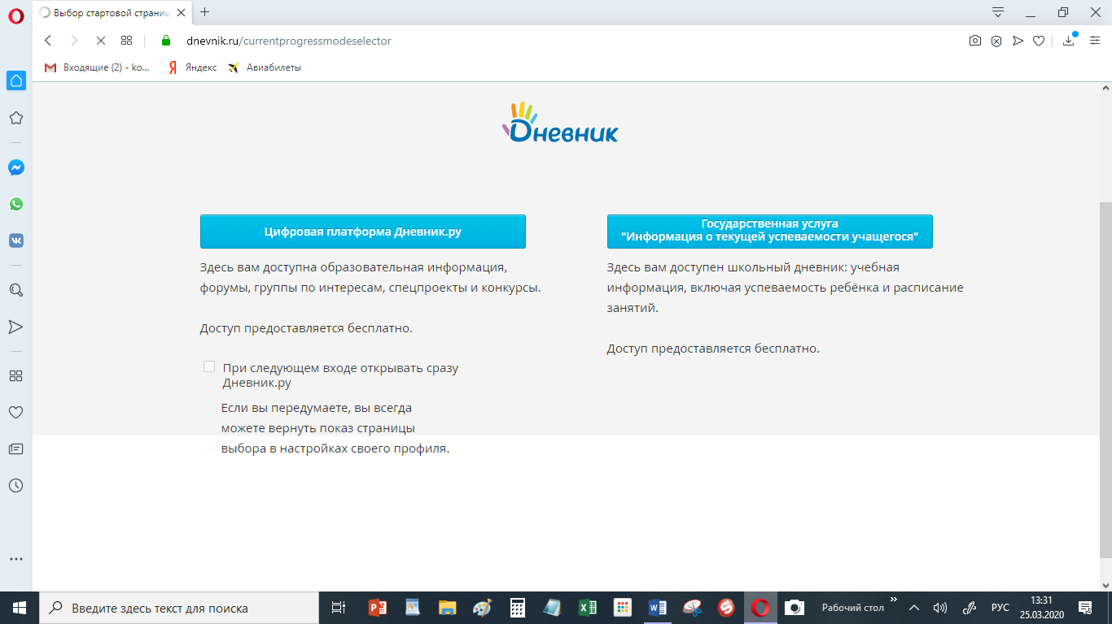

Инструкция учащимся по выполнению домашнего задания на цифровой платформе Дневник.ру
1. Войти на свою страницу в Дневник.ру.
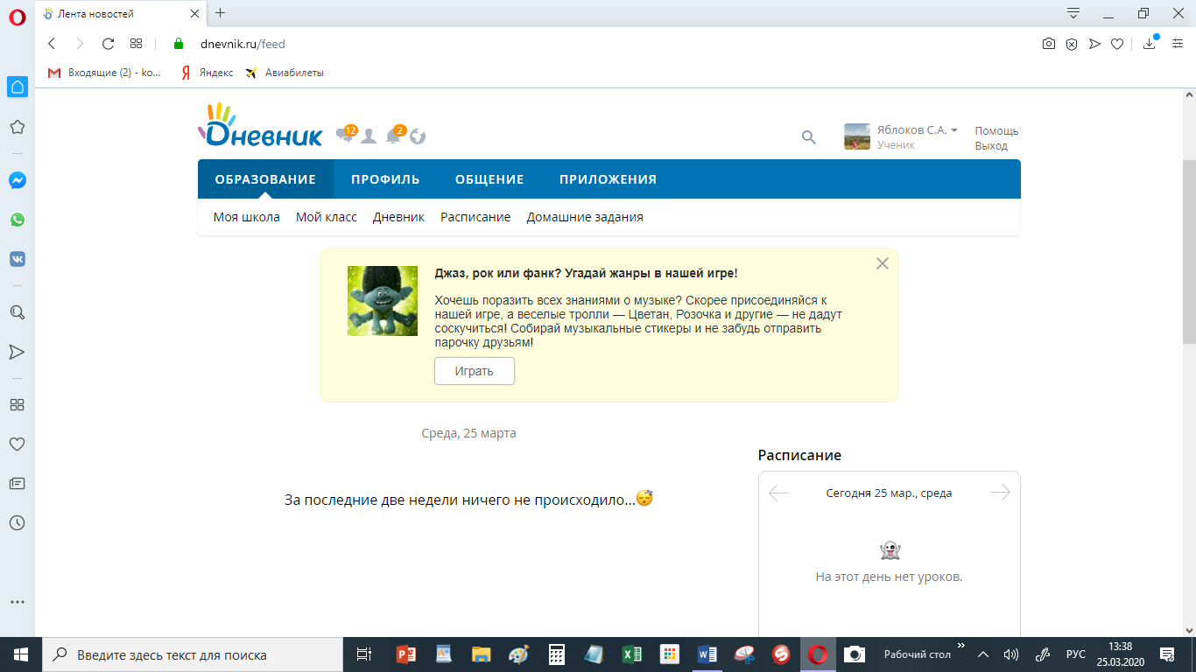
2. Выбрать вкладку «Домашние задания»
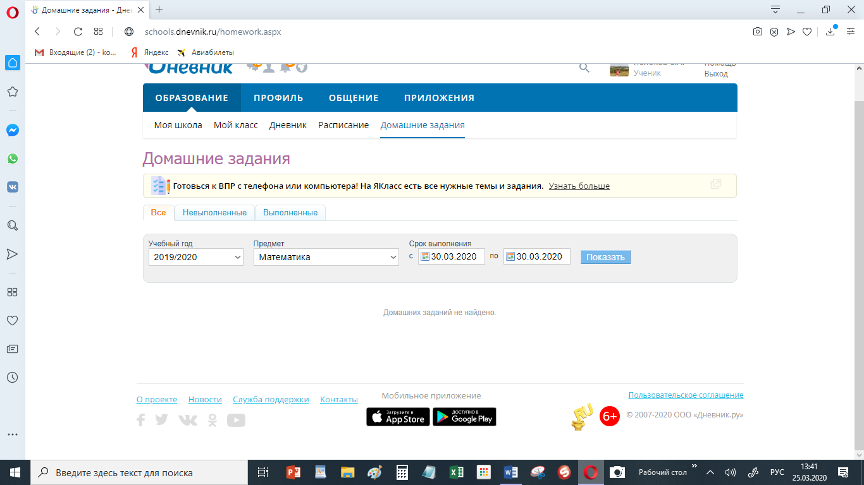
3. Выбрать конкретный предмет согласно расписанию. Обратить внимание на срок выполнения.
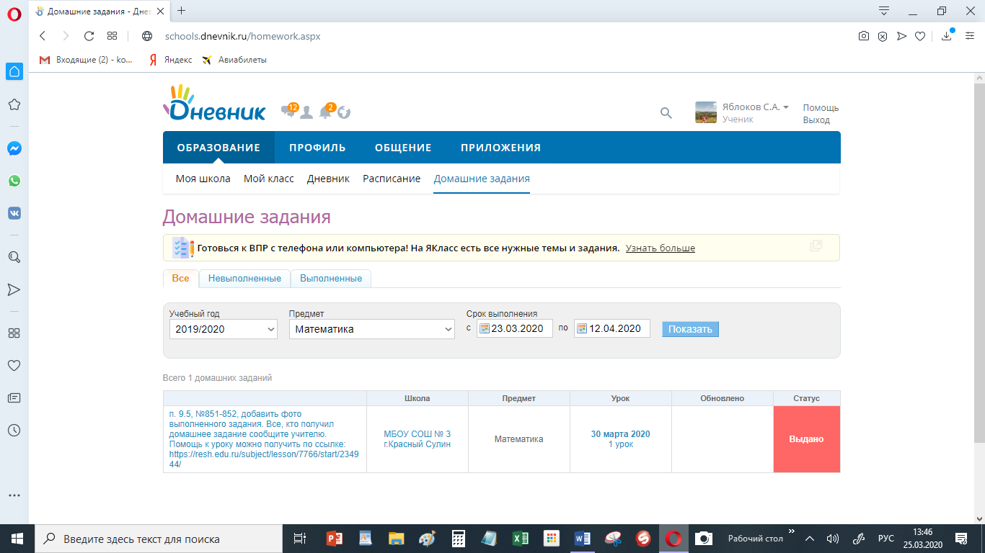
4. Перейти по ссылке на страницу Домашнее задание.
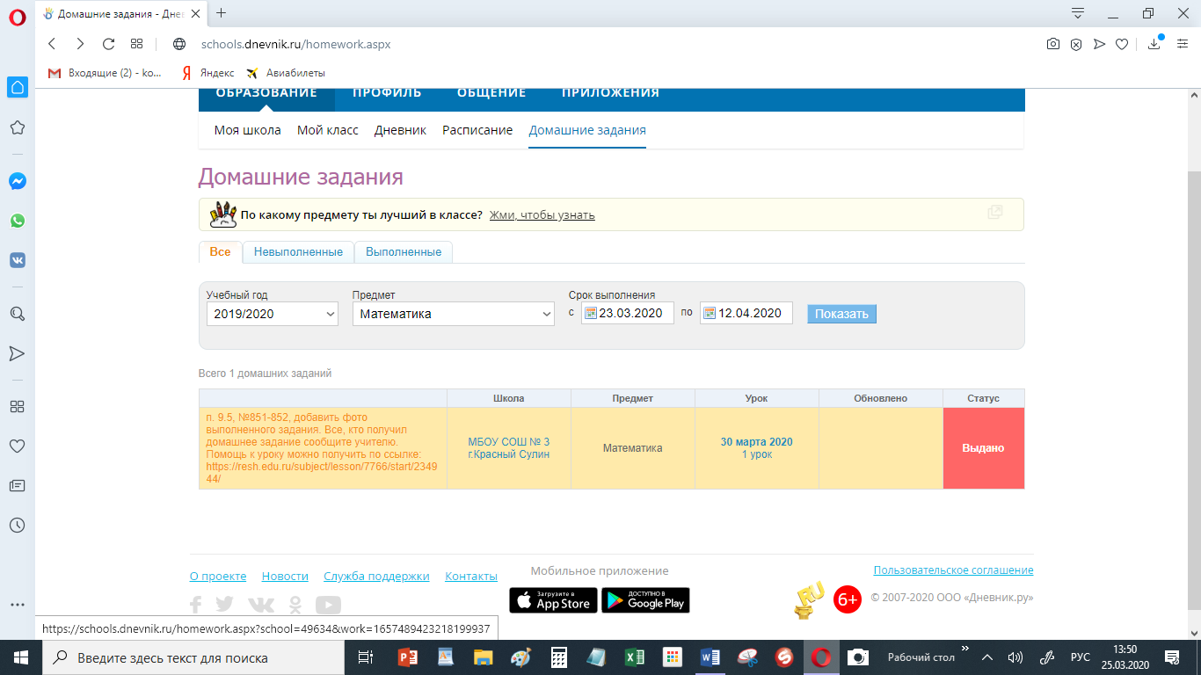
5. Выполнить задание и прикрепить свой файл.
